Planeamento Unidade

Alterações Climáticas

Introdução ao tema Aula n.º1

Alteracoes_climaticas\Aulas\1_Introdução_alteracao_climatica.ppt

Conceito de clima versus tempo
O tempo e o clima são conceitos muito diferentes.
O tempo, numa determinada região do planeta, pode ser considerado como a soma da acção de diversas variáveis atmosféricas (chuva, sol, vento, entre outras) num limitado e curto período de tempo.
O clima é definido como “ o tempo meteorológico médio”, ou seja, a descrição estatística de quantidades relevantes e mudanças do tempo meteorológico num período de tempo, que vai de meses a milhões de anos.
Normalmente o período considerado é de 30 anos (definido pela Organização Mundial de Meteorologia - OMM).

Conceito de alteração climática
Terão as alterações climáticas uma causa humana?
Pela primeira vez na história da humanidade estamos a alterar o clima terrestre através da emissão dos chamados gases de efeito de estufa.
A principal causa destas emissões foi a rápida intensificação da utilização dos combustíveis fósseis (carvão, petróleo e seus derivados, gás natural) desde o início da Revolução Industrial.
O aquecimento total depende da relação entre a magnitude do aumento da concentração de cada gás associado ao efeito estufa, das suas propriedades radioactivas e das suas concentrações já presentes na atmosfera.
Dados obtidos em amostras de árvores, corais e outros métodos indirectos revelam que as actuais temperaturas da superfície terrestre estão mais elevadas do que em qualquer época dos últimos 600 anos. Estes estudos mostram que os anos da década de 1990 foram os mais quentes do milénio e que o século XX foi o mais quente. O ano mais quente do milénio foi 1998 e o mais frio provavelmente foi 1601.
O aquecimento pode variar por região, sendo acompanhado por mudanças na precipitação que podem incluir incrementos ou reduções em diferentes regiões, e também mudanças na variabilidade do clima e na frequência e intensidade de eventos extremos de clima, como por exemplo tornados.
Os anos mais quentes do período, entre 1860 e 1999, foram 1997 e 1998, com um aquecimento de 0,57°C maior que a média de 1961-90.
Os 7 anos mais quentes da Terra ocorreram na década de 1990, e são (em ordem descendente): 1998, 1997, 1995, 1990, 1999, 1991 e 1994.

Os combustíveis fósseis
Quase toda a emissão de CO₂ relacionada com as actividades humanas resulta do consumo de combustíveis fósseis, como o carvão, os derivados do petróleo e o gás natural.
Os combustíveis fósseis são formados a partir da decomposição de plantas e animais que morreram à milhões de anos e que se sedimentaram sob da superfície dos continentes ou então no fundo dos oceanos.
Quando queimamos estes combustíveis não só se liberta energia, mas também CO₂.
Embora grande parte das emissões de CO₂ provenham de fontes naturais, tais como vegetação em decomposição, são as emissões decorrentes das actividades humanas que desequilibram a sua concentração e que levam ao aquecimento global. Isto porque as emissões naturais são parte integrante de um ciclo onde o carbono circula entre a atmosfera, os oceanos, os solos e a vegetação.
Por exemplo, quer as árvores em decomposição, quer a respiração de animais e pessoas são fontes de emissão de CO₂, enquanto que as plantas vivas absorvem quantidades equivalentes de CO₂ através da fotossíntese.
Quando os combustíveis fósseis são queimados liberta-se dióxido de carbono para a atmosfera, o que constitui uma fonte extra que não fazia parte do ciclo natural do carbono.

A desflorestação
A queima de madeira ou outros tipos de biomassa (organismos mortos) também liberta consideráveis quantidades de CO₂.
A desflorestação conduz ao desequilíbrio do ciclo do carbono e acentua o efeito de estufa.
Por desflorestação entende-se corte de árvores, para a comercialização de madeiras, combustível ou conversão da floresta em área agrícola, sem ocorrer substituição das árvores cortadas por novas.
Se não se plantar novas árvores, reduz-se a absorção do carbono libertado pelas árvores cortadas, o que levará a um aumento na concentração de CO₂ na atmosfera.
A vegetação viva absorve o CO₂ da atmosfera, enquanto que a combustão de madeira ou a decomposição das plantas liberta novamente o CO₂ armazenado.

O metano
Embora, o CO₂ seja o gás com maior importância no efeito de estufa, ele não é o único gás responsável por esse facto com o qual nos devemos preocupar.
O metano (CH₄) é também um gás de elevado efeito de estufa.
Apesar do seu tempo de vida, na atmosfera, ser muito mais pequeno que o do CO₂, tal como o este, o metano provém, quer de fontes naturais, quer das actividades humanas.
As fontes naturais incluem a decomposição de plantas e pântanos, enquanto que actividades humanas que mais metano emitem são a agricultura, a criação de gado, as lixeiras e os aterros.
Outros gases ainda contribuem para o efeito de estufa de causas humanas. Estes incluem o óxido de azoto (N2O) e vários compostos sintéticos com fluorina provenientes das actividades industriais (conhecidos por HFCs, PFCs e SF6).
A emissão de gases de efeito de estufa em grandes quantidades leva a um aumento da sua concentração atmosférica, o que conduz a um efeito de estufa adicional, com mais calor a ser retido pela atmosfera. Este efeito adicional leva a um incremento da temperatura do ar e a alterações no clima da Terra.

Países com mais emissões
Os países que mais emitem gases de efeito de estufa são os países industrializados da Europa e dos Estados Unidos.
As emissões per capita num país rico são várias vezes superiores às de um país pobre.
Alterações climáticas no passado – A Idade do Gelo
Ao longo da história da Terra, o clima tem sofrido alterações. Apenas à 20.000 anos, grande parte do norte da Europa ainda estava coberto por um enorme glaciar com mais de 3 km de espessura!
Nessa mesma altura, os Alpes e os Pirinéus estavam também cobertos com camadas de gelo, embora um pouco mais finas.
As mudanças climáticas súbitas aconteceram frequentemente durante a Idade do Gelo, causando expansões ou retrocessos na cobertura glaciar.
Ao longo de milhares de anos a órbita da Terra em torno do Sol sofreu alterações graduais que levaram à ocorrência de Verões mais quentes e, em consequência, os gelos começaram a fundir.
A Idade do Gelo terminou acerca de 10.000 anos. Desde então, o clima no Hemisfério Norte tornou-se progressivamente mais quente e muito mais estável.
Assim, a agricultura desenvolveu-se rapidamente, surgiram as primeiras cidades e as primeiras civilizações - o que teria sido muito difícil de acontecer durante a Idade do Gelo.
Estaremos sempre expostos ao risco de inesperadas e desagradáveis alterações climáticas de causas naturais. Por exemplo, acerca de 400 anos atrás a Europa experimentou um período relativamente frio denominado por Pequena Idade do Gelo.
A nossa situação actual é muito diferente, já que estamos expostos aos riscos de alterações súbitas causadas pela humanidade. Devido às crescentes emissões de CO₂ e outros gases de efeito de estufa, espera-se que durante os próximos cem anos o aquecimento da Terra seja o mais rápido desde o fim da última Idade do Gelo.
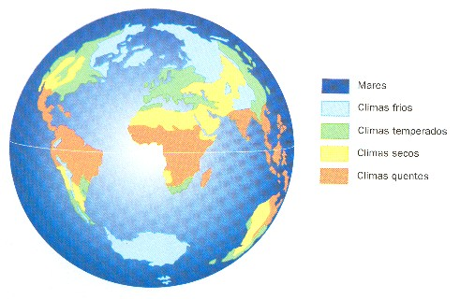
Dos problemas locais para os globais
Desde o inicio da existência humana tem existido alterações à face da Terra, devido às perturbações que causamos no ambiente.
No passado, os efeitos da caça, recolecção ou actividades agrícolas foram basicamente locais. Este cenário mudou, radicalmente, com a Revolução Industrial, que começou em 1750.
A Revolução Industrial teve lugar quando se iniciou a produção em massa de bens de consumo em grandes unidades industriais e com recurso a máquinas a carvão, mais tarde, a petróleo, gás natural e electricidade.
Quanto mais nós produzimos e consumimos, mais afectamos o meio ambiente à nossa volta. Durante os últimos 50 anos, pela primeira vez na história, temos testemunhado sinais claros da influência do Homem no ambiente de todo o planeta, estamos a criar problemas ambientais que não são apenas locais, mas também globais.
Um dos problemas ambientais, à escala global, é a alteração climática, induzidas pelo Homem, também conhecido por aquecimento global.

Efeitos das alterações climáticas Aula n.º2
Alteracoes_climaticas\Aulas\2_composição_atmosfera.ppt
Um clima global mais quente significará definitivamente mais do que apenas mais transpiração!
Podem, por exemplo, ocorrer alterações nos padrões do vento e da precipitação, bem como ocorrer uma subida inevitável do nível dos mares e oceanos.
O clima futuro será parcialmente determinado pela quantidade de gases de efeito de estufa que emitirmos, o que é por outro lado determinado pelo crescimento populacional, pela utilização de combustíveis fósseis, etc.
O Painel Internacional para as Alterações Climáticas (IPCC) tem identificado potenciais alterações climáticas, tais como:
TROVÕES E RELÂMPAGOS - As alterações climáticas deverão conduzir a mais condições atmosféricas extremas, tal como trovoadas intensas.
AUMENTO DA TEMPERATURA – A temperatura média da superfície do globo deve aumentar 1.4 – 5.8 °C, comparada com os valores registados em 1990.
SUBIDA DO NIVEL MÉDIO DO MAR - o nível do mar pode subir em valores de 9 a 88 cm.
MAIS PREIPITAÇÃO – Aumento de 5 a 20% da precipitação actualmente registada.
Nota: Estes números, acima indicados, são médias globais (para o planeta inteiro). Isto significa que alguns locais podem aquecer ainda mais, enquanto que outros podem sofrer pequenas alterações ou mesmo arrefecer.
Contudo, a amplitude das alterações climáticas num dado país, em pouco está relacionado com as suas próprias emissões. Os gases de efeito de estufa estão bem misturados com os restantes constituintes do ar.
Depois de emitidos eles não permanecem no mesmo lugar; em vez disso, espalham-se por toda a atmosfera.
Uma vez na atmosfera, permanecem aí por um longo período de tempo. Esta é a razão pela qual os países que mais emitem não serão necessariamente os que mais sofrerão com o aquecimento global.
As consequências mais sérias de um efeito de estufa incrementado poderão simplesmente ocorrer em locais muito distantes das principais fontes de emissão.
Quais serão as consequências?
A Europa deverá tornar-se de uma forma geral mais quente.
A Europa do Norte, Leste e Central deverá ter mais precipitação e com maiores intensidades, ocorrendo enumeras inundações.
Alterações no clima também afectam as condições de vida de animais e plantas - quer para espécies individuais ou para ecossistemas inteiros.
Muitas espécies não terão sucesso se os seus habitats se tornarem mais secos, mais frios, mais húmidos ou mais quentes. Algumas migrarão para novos habitats, outras poderão desaparecer definitivamente. As espécies mais vulneráveis são aquelas que estão especificamente adaptadas a áreas restritas.
Um clima mais quente causará migração de espécies na direcção dos pólos e para altitudes mais elevadas. As espécies que já habitam latitudes ou altitudes elevadas são particularmente vulneráveis, uma vez que os seus habitats poderão irremediavelmente desaparecer, como por exemplo as espécies que já vivem no topo de montanhas, que não poderão migrar para altitudes superiores.
Nas regiões polares, a fusão dos gelos marinhos ocorrerá mais cedo - na Primavera - e a sua formação ocorrerá mais tarde - no Outono.
As observações têm mostrado que o aquecimento nos últimos 30 anos já afectou a vida de animais e plantas na Europa. Por exemplo, algumas espécies de aves e borboletas expandiram os seus habitats; um estudo do crescimento de várias espécies de plantas na primavera mostrou que o florescimento tem sido antecipado 2-5 dias por década nos últimos 50 anos; a migração das aves na primavera e a sua postura de ovos têm sido também antecipadas 2-5 dias por década; espécies que estão especificamente adaptadas a um determinado clima têm-se movido, em média e por cada década, 6 km na direcção dos pólos ou aumentado a sua altitude em 6 metros.

Como será a sua distribuição geográfica dos impactos das alterações climáticas nos próximos cem anos?
África
AINDA MAIS SECA - O aquecimento global pode levar à progressão dos desertos sobre vastas áreas de África.
A subida do nível médio das águas do mar resultará em cheias mais frequentes nas regiões litorais e em maior erosão costeira. Vários países africanos são particularmente vulneráveis a estes efeitos do aquecimento global.
As colheitas deverão diminuir, o que pode levar à falta de comida, especialmente em países sem capacidade de importação de bens alimentares. Os caudais dos rios nos países do Norte de África e da África Austral deverão diminuir, dificultado a irrigação e reduzindo as reservas de água para consumo.
Os insectos portadores de doenças expandir-se-ão dos seus habitats, provocando o alastramento destas doenças (e.g., a malária) e levando à diminuição da esperança de vida.
A desertificação (terra cultivável transformada em deserto ou em terra estéril) ocorrerá mais rapidamente devido à diminuição da precipitação, especialmente no Norte, Oeste e Sul de África.
Muitas plantas e animais extinguir-se-ão, o que terá efeitos negativos na agricultura e no turismo.
Ásia
A subida do nível médio do mar e a maior frequência de ciclones tropicais podem tornar inabitáveis vastas regiões costeiras, densamente povoadas. Esta subida do mar irá também colocar em risco os ecossistemas costeiros, especialmente os mangais e os recifes de coral.
A produção agrícola e as pescas nas regiões tropicais serão reduzidas, enquanto que a agricultura nas regiões setentrionais poderá tornar-se mais rentável.
Haverá uma maior disseminação de doenças, já que os insectos portadores de algumas doenças graves terão mais facilidade em se deslocar para norte com a subida das temperaturas.
As necessidades energéticas poderão aumentar.
Algumas regiões enfrentarão avultados prejuízos no turismo.
A extinção de animais e plantas será acelerada.
Austrália e Nova Zelândia
Os fogos florestais podem tornar-se mais frequentes em áreas onde as condições atmosféricas se tornarão mais quentes e secas.
Algumas espécies adaptadas a condições climáticas muito específicas terão dificuldade em se ajustar aos novos habitats e a sua elevada vulnerabilidade poderá conduzi-las à extinção (recifes).
A maior frequência e intensidade dos ciclones tropicais resultarão num aumento do risco para a vida humana, propriedade e ecossistemas naturais devido às cheias, ventos e elevações no nível do mar causadas por estas tempestades.
Europa
Haverá mais precipitação a norte e menos a sul. As regiões meridionais ficarão assim mais vulneráveis à seca.
Os limites geográficos dos vários tipos de vegetação terão um deslocamento para norte e para maiores altitudes. Algumas espécies perderão os seus nichos ecológicos e poderão enfrentar a extinção.
As cheias nas margens dos rios serão mais frequentes em grande parte da Europa.
As regiões costeiras serão mais vulneráveis às cheias e erosões, causando inúmeros prejuízos às populações que aí vivem.
Os glaciares alpinos serão significativamente reduzidos.
O permafrost (solos permanentemente congelados) desaparecerá de muitas regiões.
No que diz respeito à agricultura, haverá efeitos positivos no Norte da Europa e efeitos negativos no Sul e Leste da Europa.
América do Norte
A América do Norte tem uma elevada capacidade adaptativa e, por isso, é menos vulnerável, com excepção de algumas populações nativas.
As regiões polares
As alterações climáticas nas regiões polares estão entre as mais dramáticas e entre as que ocorrerão mais rapidamente.
Já foram registadas várias modificações, entre as quais estão: a redução na espessura dos gelos no Árctico, o recuo do permafrost (solos permanentemente congelados), a erosão costeira, as mudanças na cobertura de gelos e alterações na distribuição de espécies.
O gelo do Árctico irá derreter mais depressa que qualquer outro porque está sobre o oceano.
Grande parte do gelo do Árctico pode desaparecer em pouco tempo e é provável que no final deste século o Pólo Norte fique livre de gelos durante o Verão. Isto terá um impacto muito negativo na biodiversidade. Um efeito positivo é o grande encurtamento da rota marítima entre a Europa e o Japão.

Atmosfera Aula n.3

Alteracoes_climaticas\Aulas\3_aquecimento_global.ppt

Composição e importância da atmosfera
Definição de atmosfera:
Massa gasosa que envolve a Terra, pela força da gravidade, com várias camadas: troposfera, estratosfera, mesosfera e termosfera.
Composição:
Azoto (N2) 78,08 %;
Oxigênio (O2) 20,94 %;
Argon (Ar) 0,93 %;
Dióxido de carbono (CO2) 0,035 %;
Hélio (He) 0,0018 %;
Ozono (O3) 0,00006 %;
Hidrogénio (H2) 0,00005 %;
Metano (CH4) indícios
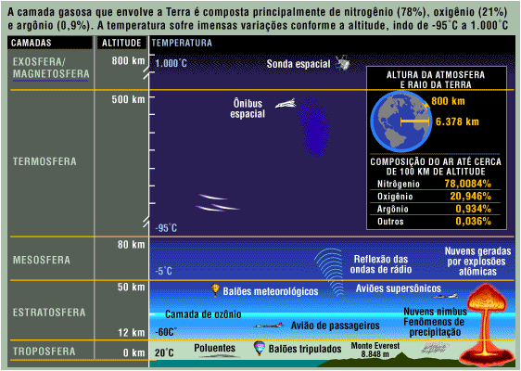

Relação entre temperatura e atmosfera
A atmosfera está estruturada em três camadas relativamente quentes, separadas por duas camadas relativamente frias. Os contactos entre essas camadas são áreas de descontinuidade.
As camadas superiores do planeta reflectem cerca de quarenta por cento da radiação solar. Destes, aproximadamente 17% são absorvidos pelas camadas inferiores o dióxido de carbono e o vapor de água absorvem os raios infravermelhos. 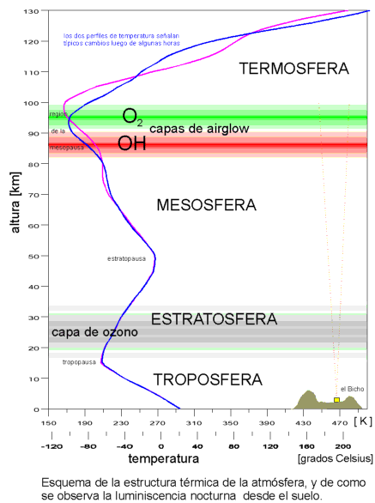

Evolução da atmosfera
- Primeira atmosfera
Constituída por hélio e hidrogénio.
O calor provindo da crosta terrestre ainda em forma de plasma, e o sol a dissiparam.
Depois de emitidos eles não permanecem no mesmo lugar; em vez disso, espalham-se por toda a atmosfera.

- Segunda atmosfera
(formada principalmente de dióxido de carbono e vapor de água, amónia, metano, óxido de enxofre).
A aproximadamente 3.5 biliões anos atrás, a superfície do planeta tinha esfriado o suficiente para formar uma crosta endurecida, povoando-a com vulcões que liberaram vapor de água, dióxido de carbono, e amoníaco.
O efeito estufa, causado por altos níveis de dióxido de carbono, impediu a Terra de congelar. Durante os próximos biliões anos, devido ao resfriamento, o vapor de água condensou para precipitar chuva e formar oceanos, que começaram a dissolver o dióxido de carbono. Seriam absorvidos 50% do dióxido de carbono nos oceanos.
Surgiram organismos fotossintéticos que evoluiriam e começaram a converter dióxido de carbono em oxigénio.
Estando o oxigénio livre na atmosfera reagindo com o amoníaco, foi liberado azoto, simultaneamente as bactérias também iniciaram a conversão do amoníaco em azoto.
Aumentando a população vegetal, os níveis de oxigénio cresceram significativamente (enquanto níveis de dióxido de carbono diminuíram). No princípio o oxigénio combinou com vários elementos (como ferro), mas eventualmente acumulou na atmosfera resultando em extinções em massa e evolução.

- Terceira atmosfera
Com o aparecimento da camada de ozono(O3), a Ozonosfera, as formas de vida no planeta ficaram protegidas da radiação ultravioleta.
Esta atmosfera tem uma estrutura complexa que age como reguladora da temperatura.

Ozono Aula n. 5
Alteracoes_climaticas\Aulas\5_ozono.ppt
O Aquecimento global é um fenómenos climático de larga extensão, um aumento da temperatura média superficial global que vem acontecendo nos últimos 150 anos. O significado deste aumento de temperatura é objecto de análise por parte dos cientistas. Causas naturais ou responsabilidade humana?
Grande parte da comunidade científica acredita que o aumento de concentração de poluentes de origem humana na atmosfera é causa do efeito estufa. A Terra recebe radiação emitida pelo Sol e devolve grande parte dela para o espaço através de radiação de calor. Os poluentes atmosféricos retêm uma parte dessa radiação que seria reflectida para o espaço, em condições normais. Essa parte retida causa um importante aumento do aquecimento global.
Denomina-se efeito de estufa à absorção, pela atmosfera, de emissões infravermelhas impedindo que as mesmas escapem para o espaço exterior.

Efeito estufa
Efeito Estufa é o aquecimento global da parte mais baixa da atmosfera da Terra, devido principalmente à presença de dióxido de carbono e vapor de água, que permitem que os raios do Sol aqueçam a Terra, mas impedem que parte desse aquecimento retorne para o espaço.
As nuvens agem como uma estufa mantendo mais elevada a temperatura à superfície. Por isso as noites de céu claro são em geral mais frias do que as noites nubladas.
É um processo que faz com que a temperatura da Terra seja maior do que a que seria na ausência de atmosfera.
Os gases de efeito de estufa (dióxido de carbono (CO₂), metano (CH₄), gás nitroso (NO₂), CFC´s ) absorvem alguma da radiação infravermelha emitida pela superfície da Terra e radiam por sua vez alguma da energia absorvida de volta para a superfície.
Como resultado, a superfície recebe quase o dobro de energia da atmosfera do que a que recebe do Sol e a superfície fica cerca de 30ºC mais quente do que estaria sem a presença dos gases de efeito de estufa.
A relação entre a concentração média global de CO2 na atmosfera, que é medida, e a temperatura média global, que é «construída» e de significado restrito, não é linear.
Entre 1918 e 1940 verificou-se um forte crescimento da temperatura, da mesma ordem de grandeza da verificada nos últimos decénios do século findo, mas a concentração de CO2 não progrediu mais do que 7 ppm.
Apenas o aumento elevado da temperatura do fim do século, nomeadamente a partir dos anos 80, coincide com um aumento considerável da concentração de CO2 (mais de 22 ppm).

Camada do Ozono
Localiza-se na estratosfera, que contem cerca de 90% de ozono atmosférico, possuindo uma espessura de cerca 20 km.
A Ozonosfera é uma das principais barreiras que nos protegem dos raios ultravioleta. O ozono deixa passar apenas uma pequena parte dos raios U.V., esta benéfica.
Quando o oxigénio molecular da alta - atmosfera sofre interacções devido à energia ultravioleta provinda do Sol, acaba dividindo-se em oxigénio atómico; o átomo de oxigénio e a molécula do mesmo elemento se unem devido à re-ionização, acabando por formar a molécula de ozono cuja composição é (O₃)

O buraco na camada de ozono

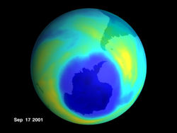
O buraco na camada de ozono é um fenómeno que ocorre somente durante uma determinada época do ano, entre Agosto e início de Novembro (primavera no hemisfério sul).
Quando a temperatura se eleva na Antárctica, em meados de Novembro, a região ainda apresenta um nível abaixo do que seria considerado normal de ozono.
No decorrer do mês, em função do gradual aumento de temperatura, o ar circundante à região onde se encontra o buraco inicia um movimento em direcção ao centro da região de baixo nível do gás.
Desta forma, o deslocamento da massa de ar rica em ozono (externa ao buraco) propicia o retorno aos níveis normais de ozonificação da alta atmosfera fechando assim o buraco.
Recuo dos glaciares
O recuo dos glaciares desde 1850, afecta a disponibilidade de água doce para irrigação e uso doméstico, bem como as actividades de montanha, afecta também a fauna e a flora.
Estudada pelos glaciólogos, a coincidência temporal do recuo dos glaciares com o aumento medido da concentração de gases do efeito estufa na atmosfera é muitas vezes citada como pilar da evidência do aquecimento global antropogénico.
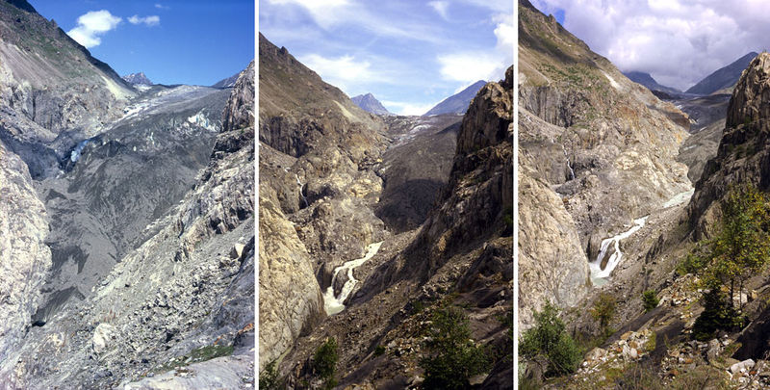 Diminuição da extensão dos glaciares
Degelo das calotes polares
Outro efeito do aquecimento global é o degelo. A região em torno do oceano Árctico é a mais afectada. Nos últimos anos, a camada de gelo desse oceano tornou-se 40% mais fina e sua área diminuiu 14%.
Isso porque a temperatura média no Alasca, no noroeste do Canadá e na Sibéria subiu bem mais que a média global.
Em apenas 30 anos, o aumento foi de 2,75 °C.
De acordo com a agência espacial norte-americana (Nasa), o gelo no árctico vem diminuindo 10% a cada década desde 1980. No outro extremo da Terra, a Antárctica sofreu elevação de temperatura de 2,5 °C desde 1940.
Somente no período posterior a 1997, essa região registrou um degelo de 3 mil quilômetros quadrados.
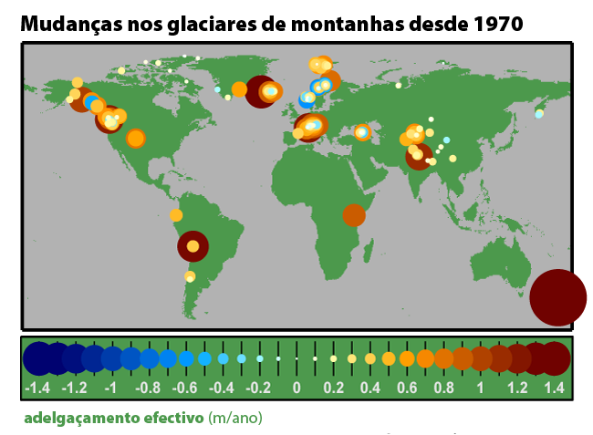

Poluição Aula n.º7
Alteracoes_climaticas\Aulas\7_Poluição.ppt
A poluição, degradação do meio ambiente pela sociedade tecnológica revela-se, neste momento uma das principais causas de perturbação do equilíbrio dos ecossistemas.
Designa-se fonte de poluição qualquer actividade que, liberte para o meio ambiente, materiais ou substancias prejudiciais aos seres vivos.
As actividades que envolvem o consumo dos combustíveis fósseis, como a industria e os veículos automóveis, a agricultura dos países industrializados e o modo de vida urbano, são as principais fontes de poluição do planeta.
As relações entre os diversos ecossistemas terrestres e os respectivos biótopos são tão estreitas que a poluição de uns afecta, igualmente, todos os outros.
Poluentes lançados sobre o solo são transportados pela água e pelo vento chegado, deste modo, aos oceanos, depois de percorrer a atmosfera, rios e lagos.

Energia Aula n.º9
Um pouco de história...
A história da energia começa na pré-história quando os homens das cavernas descobriram as utilidades do fogo para a sua alimentação e protecção.
Com a descoberta do homem pré-histórico de como fazer fogo, com o atrito de pedras e madeiras, onde as fagulhas incendiavam a palha seca, começou então o domínio do homem sobre a produção de energia em seu benefício, como cozer os alimentos, aquecer as noites frias, iluminar e afastar os animais e outros grupos inimigos. Mais tarde ele usaria o fogo para fundir os minerais e forjar as armas e ferramentas de trabalho, assim como utilizar o fogo para dar resistência às peças cerâmicas que produziam.
Outra fase marcante na história da energia corresponde ao momento em que o homem passou a utilizar a energia dos animais que domesticava, para realizar os trabalhos mais pesados, como arar a terra e transportar cargas.
A energia do vento teve um papel primordial no desenvolvimento da humanidade, uma vez que tornou possível aos navegadores europeus fazerem grandes descobertas, aventurando-se nas suas caravelas movidas pela força dos ventos para navegarem pelos mares, descobrindo e colonizando novos continentes. A energia dos ventos também teve grande importância na transformação dos produtos primários através dos moinhos de vento que foram um dos primeiros processos industriais desenvolvidos pelo homem.
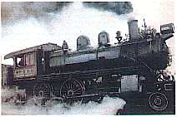
Porém o grande marco da utilização da energia pelo homem teve lugar durante o século XVIII, com a invenção da Máquina a Vapor, que deu início à era da Revolução Industrial na Europa, marcando definitivamente o uso e a importância da energia nos tempos modernos. As invenções da Locomotiva e dos teares mecânicos foram umas das primeiras aplicações para o uso da energia das máquinas a vapor, em seguida vieram muitas outras como os navios movidos a vapor que contribuíram significativamente para o desenvolvimento do comércio mundial.
Na 2ª metade do século XIX inicia-se a utilização das novas fontes de energia – petróleo e electricidade – que seriam as responsáveis pelo grande salto no desenvolvimento da humanidade. Actualmente, e em virtude das mudanças operadas, o homem alcançou feitos imensuráveis (como por ex. ultrapassar as fronteiras do espaço), e pode ambicionar alcançar muito mais.

O que é energia?
A energia é um recurso imprescindível para que possa existir vida no nosso planeta. Precisamos da energia para nos movermos, para comunicarmos, para assegurar a iluminação e o conforto térmico nas nossas casas, etc.
Qualquer acção que implique, por exemplo, movimento, uma variação de temperatura ou a transmissão de ondas, pressupõe a presença da energia. Pelo que, podemos defini-la como uma propriedade de todo o corpo ou sistema, graças à qual, a sua situação ou estado podem ser alterados ou, em alternativa, podem actuar sobre outros corpos ou sistemas desencadeando nestes últimos processos de transformação. Esta propriedade manifesta-se de modos diferentes, ou seja, através das diferentes formas de energia que conhecemos (ex. química, nuclear, mecânica, térmica, etc):

Preservar o ambiente: Um objectivo que depende de todos
O homem é o ser vivo que mais interfere com o meio que o rodeia, adaptando-o às suas necessidades, e assenta a sua economia na gestão dos recursos energéticos. O aproveitamento que o homem faz da energia comporta um impacto significativo no meio que o rodeia. A construção de um pequeno dique ou de uma grande represa; de um moinho de vento ou de um parque eólico; implica sempre uma transformação do meio e um significativo impacto ambiental.
O actual modelo energético, baseado na queima de combustíveis fósseis e na energia nuclear, é insustentável. Este sistema baseado nas energias não renováveis acarreta uma série de problemas de difícil resolução: a contaminação ambiental; a dependência por parte dos países não produtores de energias fósseis; o esgotar, num período relativamente curto, das reservas mundiais de petróleo, carvão e gás natural, ou ainda a produção de resíduos radioactivos e a possibilidade de acidentes nucleares.
A sociedade actual utiliza a energia como se não existissem limites. Neste sentido, um dos maiores problemas ambientais que o planeta enfrenta são as alterações climáticas. O primeiro passo dado pela comunidade internacional consistiu em assumir um compromisso de redução das emissões de gases com efeito de estufa através da rectificação do Protocolo de Kyoto, que iremos estudar mais à frente.
Mas apesar da sua importância, o cumprimento do Protocolo de Kyoto não é obviamente a solução que porá fim a todos os problemas: refira-se que ¾ das emissões de CO₂, enviadas para a atmosfera, são devidas à queima de combustíveis fósseis. Assim, uma alternativa ao modelo actual consiste em promover o uso das energias renováveis e, obviamente, pressupõe que se abandonem hábitos de consumo incorrectos, privilegiando a eficiência energética e a utilização racional da energia.
Os nossos hábitos diários, no que se refere ao consumo da energia, reflectem-se directa ou indirectamente no meio que nos rodeia (esgotar os recursos; incrementar a produção de resíduos, etc.). É importante que tenhamos consciência deste facto e que urgentemente adquiramos hábitos mais amigos do ambiente.

Recursos não renováveis Aula nº10
As fontes de energia não renováveis são aquelas que se encontram na natureza em quantidades limitadas e se extinguem com a sua utilização. Uma vez esgotadas, as reservas não podem ser regeneradas. Consideram-se fontes de energia não renováveis os combustíveis fósseis (carvão, petróleo bruto e gás natural) e o urânio, que é a matéria-prima necessária para obter a energia resultante dos processos de fusão nuclear.
Todas estas fontes de energia têm reservas finitas, uma vez que é necessário muito tempo para as repor, e a sua distribuição geográfica não é homogénea.
Geralmente, as fontes de energia não renováveis são denominadas fontes de energia convencionais, uma vez que são as mais utilizadas. São também consideradas energias sujas, já que sua utilização é causa directa de importantes danos para o meio ambiente e para a sociedade: destruição de ecossistemas, doenças, redução da produtividade agrícola, corrosão de edificações, deterioração da camada de ozono ou chuva ácida. Sem esquecer os efeitos indirectos como os acidentes em sondagens petrolíferas e minas de carvão ou a contaminação por derramamentos químicos ou de combustível.
Actualmente, um dos problemas ambientais mais graves, resultante de um sistema energético que privilegia o uso de fontes de energia não renováveis é o já estudado efeito de estufa. As instalações que utilizam combustíveis fósseis não produzem apenas energia, mas também grandes quantidades gases nocivos.
Outro problema que resulta de um sistema energético baseado na utilização de combustíveis fósseis é a dependência económica por parte dos países não produtores das matérias-primas.
O rápido crescimento observado para o consumo energético, com todos os problemas inerentes ao actual modelo energético baseado nestas energias, fazem com que seja imprescindível propor um novo modelo baseado na eficiência e na poupança energéticas e na implementação das energias renováveis. Em virtude de um modelo energético insustentável, o homem está sujeito às consequências económicas que dai resultam, bem como, aos impactos negativos da deterioração do meio ambiente.

Carvão
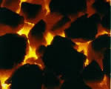
O carvão é uma rocha orgânica com propriedades combustíveis, constituída maioritariamente por carbono. A exploração de jazidas de carvão é feita em mais de 50 países, o que demonstra a sua abundância. Esta situação contribui, em grande parte, para que este combustível seja também o mais barato.
Inicialmente, o carvão era utilizado em todos os processos industriais e, ao nível doméstico, em fornos, fogões, etc. Foi, inclusive o primeiro combustível fóssil a ser utilizado para a produção de energia eléctrica nas centrais térmicas.
Nos dias de hoje, devido ao petróleo e seus derivados, deixou de ser utilizado na indústria, com excepção da metalúrgica, e do sector doméstico. Estima-se que, com o actual ritmo de consumo, as reservas disponíveis durem para os próximos 120 anos.
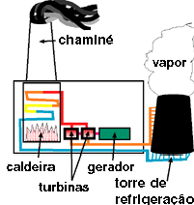
Nas Centrais Termoeléctricas o aquecimento de água pode ser feito a partir de carvão, provocando o aparecimento de vapor de água. A deslocação deste vapor provoca o movimento de uma turbina que, associada a um alternador, permite a geração energia eléctrica.
O principal problema da utilização do carvão prende-se com os poluentes resultantes da sua combustão. De facto, a sua queima, conduz à formação de cinzas, dióxido de carbono, dióxidos de enxofre e óxidos de azoto, em maiores quantidades do que os produzidos na combustão dos restantes combustíveis fósseis.

Petróleo
O petróleo é um óleo mineral, de cor escura e cheiro forte, constituído basicamente por hidrocarbonetos. A refinação do petróleo bruto consiste na sua separação em diversos componentes e permite obter os mais variados combustíveis e matérias-primas.
Os produtos obtidos da refinação são os gases butano e o propano, que são separados e comercializados individualmente.
A gasolina é a fracção mais utilizada do petróleo e, também, a mais rentável, tanto para a indústria de refinação como para o Estado. Saliente-se que, todos os transportes, a nível mundial, dependem da gasolina, do jet fuel (usado pelos aviões) e do gasóleo. Por esta razão, as refinarias têm vindo a desenvolver, cada vez mais, os processos de transformação das fracções mais pesadas do petróleo bruto em gasolina e gasóleo.
Estima-se que, com o actual ritmo de consumo, as reservas planetárias de petróleo se esgotem nos próximos 30 ou 40 anos.
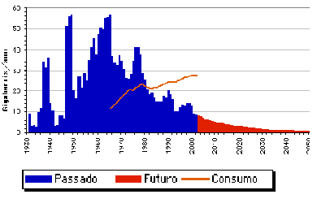
O gráfico mostra como as descobertas têm estado a diminuir desde a década de 60. A linha laranja indica o consumo anual. Para evitar o esgotamento deveríamos não só reduzir a tendência como invertê-la, de modo a que o consumo ficasse abaixo das descobertas anuais.
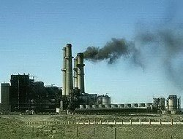
O petróleo trata-se de um combustível muito nocivo para o ambiente em todas as fases: durante a extracção e transporte, devido à possibilidade de derrame e utilização de infra-estruturas obsoletas; na refinação, o perigo de contaminação através dos resíduos das refinarias é uma realidade e no momento da combustão, devido à emissão para a atmosfera de gases com efeito de estufa. Em Portugal existem duas refinarias: refinaria de Sines e refinaria do Porto.

Gás Natural
O gás natural é um combustível fóssil com origem muito semelhante à do petróleo bruto, ou seja, formou-se durante milhões de anos a partir dos sedimentos de animais e plantas. Tal como o petróleo, encontra-se em jazidas subterrâneas, de onde é extraído. A principal diferença é que não necessita de refinação.
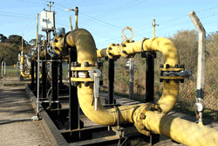
Junto às zonas de consumo urbano e/ou industrial, o gás natural passa dos gasodutos para as redes de distribuição, que são instaladas, regra geral, por baixo dos passeios ou das bermas das estradas, e através das quais chega a casa dos consumidores.
O gás natural pode ser usado em: chuveiros; fogões; lareiras; secadores de roupa; aquecedores de piscinas; aquecedores de ambiente. Também pode ser utilizado na indústria petroquímica (principalmente para a produção de metanol), e na indústria de fertilizantes (para a produção de amónia e ureia).
Os investigadores estão certos que o gás natural é um bom combustível para os carros, pois produz 90% menos poluição do que a gasolina ou gasóleo.
Constituído por pequenas moléculas apenas com carbono e hidrogénio, o gás natural apresenta uma combustão mais limpa do que qualquer outro derivado do petróleo. No que diz respeito à emissão de gases com efeito de estufa, a combustão do gás natural apenas origina dióxido de carbono e uma quantidade de óxidos de azoto muito inferior à que resulta da combustão da gasolina ou do fuelóleo.

Energia Nuclear
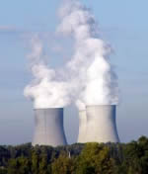
A energia nuclear é produzida através das reacções de fissão ou fusão dos átomos, durante as quais são libertadas grandes quantidades de energia que podem ser utilizadas para produzir energia eléctrica.
A fissão nuclear utiliza o urânio, um mineral presente na Terra em quantidades finitas, como combustível e consiste na partição de um núcleo pesado em dois núcleos de massa aproximadamente igual.
Ainda que a quantidade de energia produzida através da fissão nuclear seja significativa, este processo apresenta problemas de difícil resolução:
- Perigo de explosão nuclear e de fugas radioactivas;
- Produção de resíduos radioactivos;
- Contaminação radioactiva e
- Poluição térmica.
A energia nuclear pode também ser produzida através do processo de fusão nuclear, que consiste na união de dois núcleos leves para formar outro mais pesado e com menor conteúdo energético, através do qual se libertam também grandes quantidades de energia. Este processo envolve átomos leves, como os de hidrogénio, muito abundantes na natureza.
O impacto ambiental resultante do processo de fusão é muito menor, quando comparado com o da energia nuclear produzida por fissão.
Actualmente, esta fonte de energia encontra-se ainda numa fase experimental, já que a tecnologia ainda não conseguiu criar reactores de fusão devido às altas temperaturas necessárias para levar a cabo o processo.
Em Portugal, não existem centrais nucleares. No entanto, em caso de necessidade importamos energia eléctrica de Espanha (este país utiliza a energia nuclear).

Recursos renováveis Aula nº11
Diz-se que uma fonte de energia é renovável quando não é possível estabelecer um fim temporal para a sua utilização. É o caso do calor emitido pelo sol, da existência do vento, das marés ou dos cursos de água. As energias renováveis são virtualmente inesgotáveis, mas limitadas em termos da quantidade de energia que é possível extrair em cada momento.
As principais vantagens resultantes da sua utilização consistem no facto de não serem poluentes e poderem ser exploradas localmente. A utilização da maior parte das energias renováveis não conduz à emissão de gases com efeito de estufa. A única excepção é a biomassa, uma vez que há queima de resíduos orgânicos, para obter energia, o que origina dióxido de enxofre e óxidos de azoto.
A exploração local das energias renováveis contribui para reduzir a necessidade de importação de energia, ou seja, atenua a dependência energética relativamente aos países produtores de petróleo e gás natural.
As fontes de energia renováveis ainda são pouco utilizadas devido aos custos de instalação, à inexistência de tecnologias e redes de distribuição experimentadas e, em geral, ao desconhecimento e falta de sensibilização para o assunto por parte dos consumidores e dos municípios.
Ao ritmo que cresce o consumo dos combustíveis fósseis, e tendo em conta que se prevê um aumento ainda maior a curto/médio prazo, colocam-se dois importantes problemas: questões de ordem ambiental e o facto dos recursos energéticos fósseis serem finitos, ou seja, esgotáveis. As fontes de energia renováveis surgem como uma alternativa ou complemento às convencionais. Num país como Portugal, que não dispõe de recursos energéticos fósseis, o aproveitamento das fontes de energia renováveis deveria ser um dos objectivos primordiais da política energética nacional.

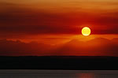
Energia solar
Aproveitar a energia solar significa utilizá-la directamente para uma função, por exemplo aquecer um fluído (sistemas solares térmicos), promover a sua adequada utilização num edifício (sistemas solares passivos) ou produzir energia eléctrica (sistemas fotovoltaícos).
O nosso país é, a nível europeu, dos que tem mais horas de sol por ano: entre 2 200 a 3 000. Perante este cenário, seria natural que fôssemos, também, um dos maiores consumidores de energia solar. No entanto, no nosso país existem cerca de 220 000 m² de painéis solares instalados, o que é muito pouco comparativamente com a Grécia, por exemplo, que tem 2,6 milhões m², e a mesma exposição solar.
O sol, não só é uma fonte de energia inesgotável, como permite obter uma energia limpa e gratuita (após a instalação das unidades de captação e armazenamento). Embora sejam necessários sistemas auxiliares, que não utilizam energia renovável, o nível de poluição é muito reduzido. Por outro lado, os sistemas de aproveitamento de energia solar são os mais acessíveis, monetariamente, ao consumidor.

Sistemas Solares Térmicos
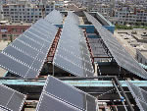
O aquecimento de um fluído, líquido ou gasoso, em colectores solares, é a utilização mais frequente da energia solar. O aquecimento de água por esta via é hoje uma tecnologia fiável e economicamente competitiva em muitas circunstâncias. No nosso país as aplicações mais correntes verificam-se no sector doméstico, para produção de águas quentes sanitárias e, em alguns casos, para aquecimento central. Além do sector doméstico, existem também aplicações de grandes dimensões, nomeadamente em piscinas, recintos gimnodesportivos, hotéis e hospitais.
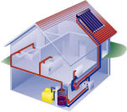
Este tipo de sistemas capta, armazena e usa directamente a energia solar que neles incide. Os edifícios constituem um bom exemplo de sistemas solares passivos. Um edifício de habitação pode ser construído de tal forma que a sua temperatura, no Inverno e no Verão, seja mantida com um recurso reduzido a energias convencionais (como a electricidade ou o gás), com importantes benefícios económicos e de habitabilidade. Para isso, existe um grande número de intervenções ao nível das tecnologias, desde do isolamento do edifício e uma orientação e exposição solar adequados às condições climáticas, a outras mais elaboradas, respeitantes à concepção do edifício e aos materiais utilizados.

Sistemas Fotovoltaícos
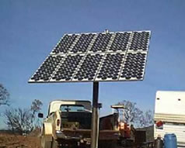
A energia solar pode ser directamente convertida em energia eléctrica por intermédio das células fotovoltaícas. As primeiras aplicações destes sistemas verificaram-se na alimentação permanente de equipamentos instalados em satélites espaciais.
A integração de sistemas fotovoltaícos em edifícios, nas suas fachadas e telhados, para fornecimento de energia à rede eléctrica, são outra possibilidade de aproveitamento da energia solar fotovoltaíca (por exemplo, em países como a Alemanha e a Holanda esta possibilidade é cada vez mais uma realidade).
Em Portugal, temos já algumas aplicações interessantes da energia solar fotovoltaíca, nomeadamente no fornecimento das necessidades básicas de energia eléctrica a habitações distantes da rede pública de distribuição, na sinalização marítima (bóias e faróis), em passagens de nível ferroviárias e nas telecomunicações (retransmissores de televisão e sistemas de SOS instalados nas auto-estradas e estradas nacionais).

Energia eólica
O vento tem origem nas diferenças de pressão causadas pelo aquecimento diferencial da superfície terrestre, sendo influenciado por efeitos locais, como a orografia e a rugosidade do solo.
Há centenas de anos que a humanidade tenta utilizar a energia do vento. Pequenos moinhos têm servido para tarefas tão diversas como a moagem de cereais, bombear água e, mais recentemente, accionar turbinas para produzir electricidade. Os moinhos foram evoluindo para as turbinas eólicas modernas:
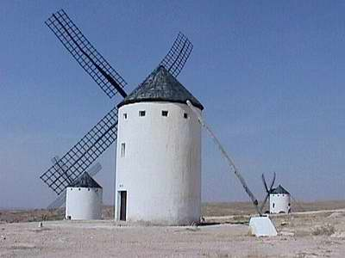
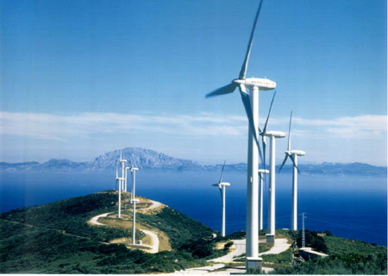

Apesar de não ser um dos países mais ventosos da Europa, Portugal tem condições bastante favoráveis ao aproveitamento da energia eólica. Os arquipélagos da Madeira e dos Açores constituem zonas de território nacional onde o potencial eólico é muito elevado. Ainda que Portugal esteja já bem posicionado relativamente a outros países, e de as perspectivas actuais apontarem para um crescimento acentuado neste sector, está ainda muito aquém do seu potencial eólico.
No entanto é necessário referir que existem implicações a nível ambiental que põem em causa a viabilização de alguns projectos, tais como o ruído, o impacto visual e a influência na avifauna. Devido a estas implicações, em grande parte dos casos é exigido ao promotor de um parque eólico a realização de um estudo de incidências ambientais, cujo grau de profundidade depende da sensibilidade do local.
Uma outra possibilidade de aproveitamento da energia eólica consiste nos parques offshore, instalados ao largo da costa marítima, de modo a tirar partido dos ventos fortes que caracterizam esta zona. Infelizmente, embora Portugal tenha uma ampla costa marítima, não reúne as melhores condições para este tipo de parque eólico, já que o mar é muito profundo a poucos metros da costa, o que dificultaria a implementação dos parques.

Biomassa
Esta é uma designação genérica que engloba o aproveitamento energético da matéria orgânica, ou seja, dos resíduos provenientes da limpeza das florestas, da agricultura e dos combustíveis resultantes da sua transformação. A energia pode ser obtida através da combustão directa dos materiais ou duma transformação química ou biológica, de forma a aumentar o poder energético do biocombustível.
Existem vários aproveitamentos deste tipo de combustíveis, dos quais se salientam a combustão directa, o biogás, e os biocombustíveis:
Combustão directa – a queima de resíduos florestais e agrícolas produz vapor de água. Este, por sua vez, é canalizado para uma turbina com o objectivo final de produzir electricidade (ex. Central térmica de Mortágua).
Biogás – gás combustível, constituído em média por 60% de metano e 40% de CO2, que é produzido através de digestão anaeróbia dos resíduos orgânicos (utilização de bactérias capazes de decompor os resíduos sem ser necessária a presença de oxigénio). As áreas potenciais principais de produção de biogás são as do sector agro-pecuário, da indústria agro-alimentar, das ETARs municipais e dos resíduos sólidos urbanos e a sua queima pode ser feita em pequenas instalações, para produzir energia eléctrica. Uma vantagem resultante da combustão do biogás é a possibilidade de eliminar o metano, que é um dos gases que contribui para o efeito de estufa.
Biocombustíveis – englobam-se os ésteres metílicos (biodiesel) e os alcoóis. Através da transformação de certos óleos vegetais, como o de girassol, milho, palma ou amendoim obtém-se um biodiesel que pode ser misturado com o gasóleo e alimentar motores deste tipo. Outra fonte de matéria-prima é a recuperação dos óleos usados em frituras (restauração, cantinas), mediante uma recolha selectiva. Estes óleos podem ser facilmente transformados em biocombustível, tendo como vantagem acrescida a eliminação de uma fonte de poluição.
Nos casos mais comuns e nos projectos-piloto desenvolvidos em Portugal (por ex. autocarros em Évora e Lisboa) tem-se substituído 5% do gasóleo por estes ésteres, sem que os motores percam eficiência. Mas os estudos efectuados revelam que é possível substituir o gasóleo até cerca de 30%. O mesmo tipo de substituição pode ser efectuado na gasolina, mas em menor escala (apenas 5% a 10%) e usando alcoóis em vez de ésteres.
Actualmente, o custo final do litro de biodiesel é muito elevado porque a produtividade agrícola é muito baixa, devido aos processos de cultivo e ao tipo de solos e o custo da recolha e do transporte da matéria-prima é elevado.

Energia geotérmica
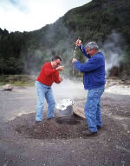
Caracteriza-se por ser a energia térmica proveniente do interior da Terra. Os vulcões, as fontes termais e as fumarolas (por ex. nos Açores) são manifestações conhecidas desta fonte de energia. Actualmente, é utilizada em estações termais para fins medicinais e de lazer, mas também pode ser utilizada no aquecimento ambiente e de águas sanitárias, bem como, estufas e instalações industriais.
Numa central de energia geotérmica, tira-se partido do calor existente nas camadas interiores da Terra, para produzir o vapor que vai accionar a turbina. Na prática, são criados canais suficientemente profundos para aproveitar o aumento da temperatura, e injecta-se-lhes água. Esta, por sua vez, transforma-se em vapor (que é submetido a um processo de purificação antes de ser utilizado) e volta à superfície, onde é canalizada para turbina.
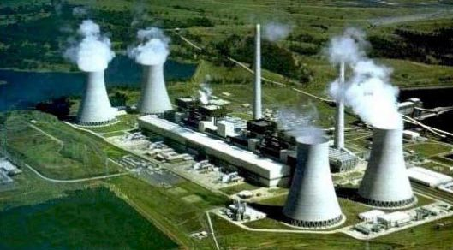
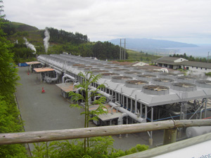
Em Portugal, existem alguns exemplos de aproveitamento deste tipo de energia. É o caso da central geotérmica da Ribeira Grande, no arquipélago dos Açores, que produz energia eléctrica com potencial para garantir, na sua fase final, o fornecimento de 50 a 60% das necessidades de energia eléctrica da ilha de São Miguel (actualmente já assegura cerca de 29%).

As principais vantagens desta fonte de energia são o facto de não ser poluente e das centrais não necessitarem de muito espaço, de forma que o impacto ambiental é bastante reduzido.
É de referir que existem alguns inconvenientes, como por exemplo, a escassez de locais viáveis para a instalação de uma central geotérmica, dado que é necessário um determinado tipo de solo e temperatura, e a possibilidade de serem libertados gases e minerais perigosos que podem pôr em causa a segurança das pessoas que vivem e trabalham perto desse local.

Energia hídrica
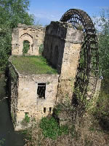
O aproveitamento dos cursos de água, para a produção de energia eléctrica, é o melhor exemplo de sucesso de utilização de energias renováveis em Portugal.
No decorrer do século XX, a produção de hidroelectricidade foi efectuada principalmente através da construção de barragens de grande ou média capacidade. O princípio de funcionamento destas centrais é muito simples. Consiste em converter a energia mecânica existente num curso de água, como um rio, em energia eléctrica, que pode ser transportada em grandes distâncias e finalmente usada em nossas casas. Para aumentar o potencial do curso de água, constroem-se barragens, cujo propósito é reter a maior quantidade de água possível e criar um desnível acentuado.
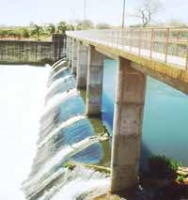
Recentemente, a energia da água em sido aproveitada por mini ou micro hídricas. Estas são pequenos diques ou barragens, que desviam uma parte do caudal do rio devolvendo-o num local desnivelado (onde estão instaladas turbinas), e produzindo, assim, electricidade.
Actualmente, uma parte significativa da energia eléctrica consumida em Portugal tem origem hídrica. No entanto, é preciso não esquecer que a produção deste tipo de energia está directamente dependente da chuva. Quando a precipitação é mais abundante, a contribuição destas centrais atinge os 40%. Pelo contrário, nos anos mais secos, apenas 20% da energia total consumida provém dos recursos hídricos.

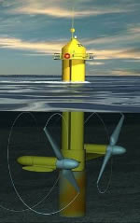
Energia dos oceanos
O potencial de energia das marés e das ondas aguarda por avanços técnicos e tecnológicos que permitam uma maior aplicação. Ambas podem ser convertidas em energia eléctrica, usando diferentes tecnologias.
As zonas costeiras portuguesas (em especial a costa ocidental do continente e as ilhas dos Açores) têm condições naturais muito favoráveis para o aproveitamento da energia das ondas. Infelizmente, as tecnologias de conversão desta energia estão ainda em fase de desenvolvimento. Apesar deste facto, Portugal é um dos países pioneiros, com duas centrais de aproveitamento da energia das ondas, uma delas na ilha do Pico (junto à costa) e a outra em Castelo de Neiva (no mar).
Numa central de aproveitamento da energia das ondas, tira-se partido do movimento oscilatório das mesmas. Tal é conseguido criando câmaras ou colunas em zonas costeiras. Essas câmaras estão, parcialmente, cheias de água, e têm um canal aberto para o exterior por onde entra e sai ar. Quando a onda se aproxima, a água que está dentro da câmara sobe, empurrando o ar para fora, através do canal. Quando a onda desce, dá-se o movimento contrário. No canal de comunicação de entrada e saída do ar existe uma turbina que se move, consoante o movimento do ar. A turbina está ligada ao gerador eléctrico, produzindo electricidade.
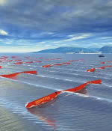
Outra forma de aproveitar a energia dos oceanos é tirando partido do movimento constante das marés. As centrais de aproveitamento da energia das marés funcionam de forma semelhante às barragens hidroeléctricas. Estas centrais implicam a construção de grandes barragens, atravessando um rio ou um estuário. Quando a maré entra ou sai da foz do rio, a água passa através de túneis aberto na barragem. As turbinas, colocadas nesses túneis, movimentam-se consoante as idas e vindas das marés. Ao largo de Viana do Castelo, existe uma barragem que aproveita a energia das marés.
No entanto, é de referir que a implementação de ambas as centrais é bastante complicada. No caso do aproveitamento da energia das ondas, é necessário escolher locais onde estas sejam continuamente altas, o que significa que a central tem de suportar condições adversas e muito rigorosas. No caso das marés, as barragens também têm de ser bastante resistentes. Além de que, ocuparão uma área maior do que no caso das ondas, o que tem implicações ambientais e visuais associadas.

Energia (continuação) Aula n.º12

Desenvolvimento sustentável
O conceito de Desenvolvimento Sustentável é, normalmente, definido como o desenvolvimento que procura satisfazer as necessidades da geração actual, sem comprometer a capacidade das gerações futuras de satisfazerem as suas próprias necessidades. Ou seja, possibilitar que as pessoas, agora e no futuro, atinjam um nível satisfatório de desenvolvimento social e económico e cultural, fazendo, ao mesmo tempo, um uso razoável dos recursos da terra e preservando as espécies e os habitats naturais.
O desenvolvimento sustentável está fortemente associado à necessidade de gerir com visão de futuro os recursos naturais e a qualidade ambiental, mas o seu conceito é mais amplo e compreende uma dimensão económica, social e ambiental.
O actual modelo de crescimento económico gerou enormes desequilíbrios; se, por um lado, nunca houve tanta riqueza e fartura no mundo, por outro lado, a miséria, a degradação ambiental e a poluição aumentam dia-a-dia. Diante desta constatação, surge a ideia do desenvolvimento sustentável, que pretende conciliar o desenvolvimento económico com a preservação ambiental.
O desenvolvimento sustentável tem alguns aspectos prioritários que devem ser entendidos como metas:
- A satisfação das necessidades básicas da população (educação, alimentação, saúde, lazer, etc.);
- A solidariedade para com as gerações futuras;
- A participação da população envolvida (todos devem estar sensibilizados para a necessidade de conservar o ambiente);
- A preservação dos recursos naturais (água, oxigénio, etc.);
- A elaboração de um sistema social que garanta emprego, segurança social e respeito.

Princípios básicos de sustentabilidade:
Prevenção – O controlo integrado de poluição, utilizando um esquema para cobrir todos os aspectos ambientais, é um modo de prevenir a transferência de poluição de um meio para outro.
Precaução – as medidas preventivas de degradação ambiental prevalecem sempre que se verifique a possibilidade de ocorrência de impactes negativos muito significativos ou significativos e irreversíveis.
Poluidor-Pagador – o poluidor é obrigado a corrigir ou recuperar o ambiente, suportando os encargos daí resultantes, não lhe sendo permitido continuar a acção poluente.
Cooperação – cooperação entre todas as partes interessadas no processo de planeamento e implementação de políticas, planos e projectos.
Integridade ecológica – as políticas têm que ser formuladas de modo a assegurar uma protecção adequada da biodiversidade e a manutenção dos principais processos ecológicos e dos sistemas que suportam a vida.
Melhoria contínua – necessidade de desenvolver políticas que reconhecem a necessidade de adaptações e alterações em qualquer altura. A este princípio estão associados os conceitos de avaliação e monitorização constantes.
Equidade intra e inter-gerações – necessidade de assegurar a melhoria da qualidade de vida da população em geral, tanto nas gerações presentes como nas futuras.
Democracia – a comunidade como um todo tem o mesmo controlo sobre como o dinheiro colectado das pessoas para propósitos comuns é gasto.
Envolvimento da comunidade e transparência – Os diferentes grupos sociais devem intervir na formulação e execução da política de ambiente e ordenamento do território. O processo de tomada de decisão deve ser claro, explícito e público.
Responsabilização – responsabilização, por parte dos indivíduos, pelas suas acções, directa ou indirecta, sobre os recursos naturais.

Factores determinantes
O clima futuro será determinado, em parte, pela quantidade de gases de efeito de estufa que emitimos, que serão, por sua vez, determinados pelos desenvolvimentos socio-económicos, tecnológicos e pelo crescimento populacional. A população mundial, a afluência, a utilização de combustíveis fósseis e a eficiência energética têm uma influência decisiva nas emissões futuras.
Dimensão populacional
Cada indivíduo tem um padrão de consumo (desde a comida que comemos até aos carros que conduzimos) que influi nas emissões de gases de efeito de estufa. Quanto mais pessoas viverem na Terra, maiores serão as emissões. As emissões crescerão ainda mais se os aumentos populacionais se concentrarem nos países desenvolvidos.
Consumo de combustíveis fósseis
Como já foi estudado, os combustíveis fósseis emitem gases de efeito de estufa, enquanto que as fontes de energia renovável, tais como a eólica e a solar, não contribuem para estas emissões. O tipo de combustíveis fósseis que utilizamos também é importante. O energia produzida a partir do carvão gera maiores emissões de CO2 que a energia produzida com recurso ao gás natural.
Eficiência energética
As novas tecnologias permitem uma utilização mais eficiente da energia. Assim, é possível que no futuro necessitemos de menos energia do que a que actualmente utilizamos para produzir os mesmos produtos e bens de consumo. Os carros antigos consumiam muito mais do que os carros de hoje, de modo que se pressupõe que os motores do futuro irão ser ainda mais económicos.

Cenários
Não existem certezas acerca da evolução dos factores acima descritos mas podemos fazer algumas estimativas.
Os cientistas do IPCC (Intergovernmental Panel on Climate Change) formularam quatro trajectórias muito diferentes de desenvolvimento futuro para representar as potenciais alterações nos factores referidos acima até ao ano 2100.
Um mundo rico
Um mundo com um crescimento económico muito rápido, um crescimento populacional lento e uma rápida introdução e aplicação de tecnologias novas e mais eficientes.
Um mundo heterogéneo
Um mundo com um grande fosso entre países ricos e pobres, um crescimento populacional rápido e um desenvolvimento económico lento. A adopção de novas tecnologias é lenta e as necessidades energéticas são largamente satisfeitas com o recurso aos combustíveis fósseis.
Um mundo sustentável
Um mundo com rápidas mudanças. As preocupações ambientais estimulam o desenvolvimento de novas tecnologias que evitam o consumo de combustíveis fósseis. As novas tecnologias são rapidamente assimiladas a nível global e são realizados esforços para atenuar o fosso entre ricos e pobres e para criar uma economia ambientalmente sustentável.
Um mundo tecnologicamente desequilibrado
Um mundo baseado em soluções locais para o desenvolvimento económico, social e sustentabilidade ambiental – "um mundo a muitas velocidades". Em algumas áreas, a tecnologia desenvolve-se rapidamente, enquanto que noutras continuam a ser utilizadas técnicas antiquadas.
Para cada um destes cenários distintos os cientistas estimaram as emissões. Estas estimativas são introduzidas em modelos climáticos a fim de determinar as alterações associadas a cada cenário nas concentrações dos gases de efeito de estufa, na temperatura, na precipitação, no nível do mar, entre outras varáveis climáticas.
Estes cenários permitem ao IPCC afirmar que a subida da temperatura média global, à superfície do globo, deverá estar compreendida entre 1.4 e 5.8 ºC até 2100. Para garantir que todos os desenvolvimentos futuros razoáveis foram tidos em consideração, o IPCC tem usado 40 variações dos quatro cenários. O IPCC afirma que para todos os cenários existe uma probabilidade de 40% de a subida da temperatura ser superior à indicada, mas a probabilidade de ser inferior é de apenas 5%.
Estes cenários não têm em conta a possibilidade de os países implementarem medidas inovadoras para reduzir as emissões de gases de efeito de estufa. Se isto acontecer, quer as emissões, quer o aquecimento, podem ser diminuídos.

Medidas para minimizar os efeitos das alterações climáticas Aula n.º14

Protocolo_de_Kyoto.ppt

Convenção do clima (UNFCCC)
A UNFCCC ("United Nations Framework Convention on Climate Change", também conhecida por "Convenção do Clima") foi oficialmente criada na "Conferência das Nações Unidas para o Ambiente e Desenvolvimento" no Rio de Janeiro em 1992. Esta conferência juntou líderes governamentais de todo o mundo para a assinatura de um acordo.
O objectivo da UNFCCC consiste em estabilizar as concentrações de gases de efeito de estufa em níveis que não impliquem alterações climáticas perigosas. Pretende-se ainda controlar as emissões dentro de níveis que permitam uma adaptação natural e progressiva dos ecossistemas às alterações climáticas. Os passos necessários para que isto aconteça não devem colocar em risco a alimentação das populações e devem ser consistentes com um desenvolvimento económico sustentável. Hoje, virtualmente todos os membros das Nações Unidas assinaram e ratificaram a UNFCCC.
A UNFCCC assume que os países ricos e industrializados são os principais responsáveis pelas alterações climáticas observadas, enquanto que os países pobres e em desenvolvimento irão sofrer o grosso dos impactos. A convenção considera então que os países industrializados devem ser os primeiros a tomar medidas para reduzir as emissões. Actualmente, os países em vias de desenvolvimento não são obrigados a reduzir as suas emissões. Aos países industrializados, incluindo países com economias em transição (países da Europa Central e de Leste e da antiga União Soviética), é solicitada a aplicação de medidas de contenção das emissões e a protecção de florestas e oceanos que podem absorver gases de efeito de estufa da atmosfera. A convenção pretende que os países industrializados assistam os países em desenvolvimento na definição de estratégias para lidar com os impactos das alterações climáticas.
A convenção requer especificamente dos países industrializados que:
- Disponibilizem financiamento e assistência técnica para ajudar os países pobres a limitar as suas emissões.
- Ajudem os países mais vulneráveis a suportar os custos da adaptação.
- Desenvolvam tecnologia amiga do ambiente e conhecimento científico para apoiar a inovação tecnológica nos países em desenvolvimento.
Quer os países industrializados, quer os países em desenvolvimento devem:
- Reunir informação acerca de quanto emitem e de quanto CO2 é capturado nos seus oceanos e florestas.
- Forneçam informação acerca dos passos a tomar para restringir as emissões e para se adaptarem às alterações climáticas.
- Proteger os consumidores de gases de efeito de estufa (tais como os oceanos e as florestas).
- Cooperar no planeamento de estratégias para fazer face aos impactos das alterações climáticas em zonas costeiras, reservatórios de água e agricultura.
- Cooperar na protecção de áreas ameaçadas pelas cheias e secas, especialmente em África.
- Informar a opinião pública sobre as alterações climáticas e os seus possíveis impactos.
Isto permitirá uma melhor resolução dos problemas relacionados com as alterações climáticas.

Protocolo de Kyoto
As alterações climáticas são uma realidade. Segundo um esmagador consenso científico, a causa destas alterações reside nas emissões de gases com efeito de estufa resultantes das actividades humanas. Estas emissões e o seu aumento constante são, de facto, responsáveis pelo aumento das temperaturas que deverá continuar nas próximas décadas, atingindo níveis de cerca de +1,4°C a +5,8°C em todo o planeta até 2100, relativamente às temperaturas de 1990, segundo o Painel Intergovernamental das Nações Unidas sobre as Alterações Climáticas.
O protocolo de Kyoto é o mais importante instrumento na luta contra as alterações climáticas.
O Protocolo de Kyoto é um acordo, entre os vários estados, sobre a protecção das Nações Unidas, que visa diminuir substancialmente as concentrações dos principais gases que contribuem para o efeito de estufa tais como o dióxido de carbono, o metano e o monóxido de azoto.
O principal objectivo deste acordo é minimizar o efeito de estufa que num futuro próximo poderá acarretar impactos ambientais altamente nocivos ao nosso planeta. Aliás já se começam a sentir os seus efeitos negativos – cheias intensas, incêndios devastadores, ar irrespirável.
Este tratado traduz o compromisso assumido pelos países industrializados de reduzirem a quantidade de gases poluentes em, pelo menos, 5,2% até 2012, em relação aos níveis de 1990. Os países signatários (países que assinaram o tratado) terão que colocar em prática planos para reduzir a emissão desses gases entre 2008 e 2012.
Os países que não cumprirem esta directriz irão suportar multas pesadas por cada tonelada de dióxido de carbono emitida em excesso.
Os Estados-Membros da União terão de reduzir, em conjunto, as suas emissões de gases com efeito de estufa em 8% entre 2008 e 2012.
Para o período anterior a 2008, os Estados signatários comprometem-se a realizar progressos no cumprimento dos seus compromissos até 2005, devendo fornecer provas desse facto.
A redução das emissões deverá acontecer em várias actividades económicas. O protocolo estimula os países signatários a cooperarem entre si, através de algumas acções básicas:
- Reformar os sectores de energia e transportes (aumento da eficiência energética);
- Promover o uso de fontes energéticas renováveis;
- Promover formas sustentáveis de agricultura;
- Eliminar os mecanismos financeiros e de mercado que possam ir contra os objectivos do Protocolo;
- Limitar as emissões de metano no gerenciamento de resíduos e dos sistemas energéticos;
- Proteger florestas e outros mecanismos de consumo de carbono.
- Cooperação com os restantes países contratantes (intercâmbio de experiências ou de informação, coordenação das políticas nacionais através de mecanismos de cooperação, ou seja, licenças de emissão, aplicação conjunta e mecanismo de desenvolvimento limpo)
Se o Protocolo de Kyoto for implementado com sucesso, estima-se que deva reduzir a temperatura global entre 0,02ºC e 0,28ºC até 2050.
Isto dependerá muito das negociações pós período 2008/2012, pois há comunidades científicas que afirmam categoricamente que a meta de redução de 5,2% em relação aos níveis de 1990 é insuficiente para a mitigação do aquecimento global.

Consumidores de carbono
Em julho de 2001, a proposta para a criação dos "consumidores de carbono" foi referendada em Bonn, Alemanha.
Segundo essa proposta, os países que tivessem grandes áreas florestadas, que absorvem naturalmente o CO₂, poderiam utilizar essas florestas como crédito em troca do controle de suas emissões.
Devido à necessidade de manter sua produção industrial, os países desenvolvidos, ou seja, os maiores emissores de CO₂ e de outros poluentes, poderiam transferir parte das suas indústrias mais poluentes para países onde o nível de emissão é baixo ou investir nesses países, como parte de negociação.
Benefícios e custos da estratégia
Os benefícios de uma redução das emissões de gases com efeito de estufa resultam principalmente da prevenção de danos decorrentes das alterações climáticas, o consequente aumento dos custos em matéria de seguros, etc. Contudo, torna-se difícil avaliar de forma precisa o montante dos benefícios de tal acção. Além disso, as várias regiões e os sectores económicos não serão afectados da mesma forma no contexto da União Europeia.
Os custos de uma acção são igualmente difíceis de avaliar. Decorreriam, principalmente, da reestruturação dos sistemas de transporte assim como de produção e de utilização da energia. Além disso, estes custos aumentariam significativamente em caso de não-actuação por parte de outros países grandes produtores de gases com efeito de estufa. Segundo a Comissão, uma política de luta contra as alterações climáticas menos ambiciosa não é uma boa alternativa, uma vez que não permitirá atingir os objectivos determinados e implicará custos suplementares decorrentes das alterações climáticas
Mecanismo de vigilância das emissões de gases responsáveis pelo efeito de estufa
Vigiar todas as emissões antropogénicas (incluindo a sua remoção por consumidores) de gases com efeito de estufa.
Avaliar os progressos registados neste domínio tendo em vista o cumprimento dos compromissos assumidos pela Comunidade no domínio das emissões e da sua remoção.
Programas nacionais e programa comunitário
A elaboração, publicação e aplicação dos programas nacionais e um programa comunitário servem para, por um lado, limitar ou reduzir as respectivas emissões por fontes antropogénicas e, por outro, para aumentar as remoções por consumidores de todos os gases responsáveis pelo efeito de estufa, de forma a contribuírem para:
- A estabilização do nível das emissões de CO2, até ao ano 2000, aos níveis de 1990 (este objectivo da CQNUAC foi alcançado pela Comunidade e os seus Estados-Membros).
- O respeito dos compromissos assumidos pela Comunidade de reduzir todas as emissões de gases responsáveis pelo efeito de estufa.
- Uma vigilância transparente e rigorosa dos progressos realizados e previstos pelos Estados-Membros no sentido da redução destas emissões, incluindo a contribuição dada pelas medidas comunitárias.
Os programas nacionais devem incluir informações sobre:
- Os efeitos das políticas e das medidas nacionais nas emissões e nas remoções, por gás e por sector.
- As projecções nacionais sobre emissões e remoções de CO2 e outros gases com efeito de estufa para 2005, 2010, 2015 e 2020.
- As medidas adoptadas ou previstas para aplicar as políticas comunitárias pertinentes, bem como para respeitar os compromissos assumidos por força do Protocolo de Kyoto.
Para além das informações contidas nos relatórios nacionais, os Estados-Membros devem comunicar outras informações à Comissão (o mais tardar em 15 de Janeiro de cada ano). Essas informações permitirão avaliar os progressos alcançados e preparar os relatórios anuais obrigatórios (Protocolo de Kyoto).
Registos nacionais e registo comunitário
A Comunidade e os Estados-Membros criam registos destinados a contabilizar a emissão, detenção, transferência, cancelamento e retirada de circulação das unidades que integram os registos do sistema comunitário de comércio de licenças de emissão de gases com efeito de estufa.
Avaliação dos progressos registados
A Comissão avalia anualmente os progressos registados na Comunidade a fim de verificar se estes são suficientes para respeitar os compromissos assumidos a nível internacional por força da CQNUAC e do Protocolo de Kyoto.
A Comissão envia anualmente ao Conselho e ao Parlamento um relatório sobre a avaliação dos progressos registados. Este inclui dados sobre as previsões de emissão e de remoção, bem como sobre as políticas e medidas adoptadas neste domínio.
A Comissão e os Estados-Membros elaboram relatórios sobre os progressos registados na perspectiva do ano 2005, enviando-os ao Secretariado da CQNUAC o mais tardar até 1 de Janeiro de 2006.

Portugal
A imposição feita a Portugal foi de que o aumento da emissão de gases não ultrapassasse 27% dos valores das emissões actuais. A União Europeia adoptou esta medida para não penalizar os países da U.E. que menos poluem (Portugal, Espanha, Irlanda e Grécia), já que todos os processos de redução da emissão de gases poluentes envolvem elevados custos, o que iria afectar a coesão económica desses países. Decidiu-se ainda fazer incidir sobre os países mais ricos os referidos custos.
No entanto, Portugal e a Espanha disputam neste momento o primeiro lugar na corrida da poluição. Como se pode inferir da análise do gráfico que se segue, estes dois países, entre 1990 e 2002 aumentaram em 40% as suas emissões de GEEs!
Que poderá fazer Portugal para reduzir as emissões?
Estas medidas terão de passar, certamente, pela vigilância sistemática das empresas poluentes, pelo financiamento da instalação de tecnologias “amigas do ambiente”, pela prevenção dos incêndios e pela renovação das áreas florestais.
É também importante a mudança de atitude do cidadão comum em relação à utilização do transporte privado desde que haja uma melhor oferta do transporte público não poluente.

Cronologia
1988 - O programa da ONU para o Meio Ambiente cria o IPCC (Painel Intergovernamental sobre Mudanças Climáticas), para analisar o impacto das mudanças climáticas. Governantes e cientistas reúnem-se em Toronto, no Canadá, para discutir o tema. Toronto Conference on the Changing Atmosphere, no Canadá (Outubro de 1988);
1990 - Os cientistas informam por meio do IPCC que seria necessário reduzir 60% das emissões de C02 na atmosfera. A ONU passa a discutir a criação de uma Convenção sobre Mudança Climática.
1992 - Mais de 160 governos assinam a Convenção Quadro sobre Mudança Climática (CQNUAC) no Rio de Janeiro, Brasil (Junho de 1992). O Brasil é o primeiro a assinar.
1995 - É realizada a primeira Conferência das Partes (COPs), em Berlim, na Alemanha, onde é proposto um protocolo de decisões sobre as obrigações listadas na Convenção. O principal documento desta conferência foi o Mandato de Berlim.
1997 - É adoptado o Protocolo de Kyoto, no Japão, o mais importante acordo ambiental feito pela ONU. Até 2012, 38 países industrializados precisam reduzir em 5,2% as emissões de gases de efeito estufa, entre eles, o C02.
1998 - Discutido e negociado em Kyoto em 1997, foi aberto para assinaturas a 16 de março de 1998 e ratificado a 15 de março de 1999. A Comunidade Europeia assinou o Protocolo em 29 de Abril de 1998.
2001 - Os EUA, maior poluidor do mundo,retiram-se das discussões sobre o Protocolo por o considerarem prejudicial à economia norte-americana. O país é responsável por 36% das emissões globais de gases estufa e, desde, 1990, aumentaram as suas emissões em 13%.
2004 - Acontece a 10ªCOP na Argentina. Cresce a pressão para que os países em desenvolvimento também coloquem metas para 2012.
2005- Entra oficialmente em vigor o Protocolo de Kyoto a 16 de fevereiro de 2005. Vários países industrializados recusaram-se a ratificar o Protocolo, entre os quais os EUA e a Austrália.

Reciclagem e Reutilização Aula nº15
Reciclagemereutilização.ppt
Como apareceu a necessidade de controlar os nossos resíduos?
No início do século XIX, grande parte da população vivia ainda no campo, dedicando-se à agricultura, residindo em aldeias e povoados dispersos. Com a Revolução Industrial, devido ao elevado êxodo rural e ao elevado movimento migratório dos europeus para novas terras, o número de cidades aumentou extraordinariamente. O desenvolvimento urbano e industrial tornou as cidades poluídas e a saúde pública começou a ser uma preocupação crescente. Foi nesta época que foram implementadas as primeiras medidas para recolha e despejo dos resíduos de modo a controlar a sanidade.
A industrialização crescente verificada no último século, associada ao crescimento populacional e aos elevados padrões de consumo actuais, teve como resultado um aumento exponencial da produção dos resíduos sólidos.
Os resíduos sólidos podem ser de origem urbana, hospitalar, agrícola e industrial. Destes, os resíduos industriais e os resíduos sólidos urbanos são os mais significativos em termos quantitativos, sendo os resíduos hospitalares os mais perigosos.
Actualmente, em Portugal, a produção de resíduos sólidos urbanos anual é cerca de 4 milhões de toneladas, das quais cerca de 47% é produzida nas áreas metropolitanas do Porto e Lisboa, onde se concentra cerca de 40% da população nacional.
Por conseguinte, é necessário utilizar formas menos poluentes de fabrico, efectuar um melhor aproveitamento dos recursos e alterar os padrões de consumo. A gestão dos resíduos é igualmente fundamental, não só devido aos problemas que estes originam, mas também porque são um recurso potencial. Para que haja uma gestão integrada dos resíduos, é necessária uma selecção e aplicação adequada das técnicas, tecnologias e programas de gestão, privilegiando sempre a valorização dos resíduos. Actualmente, tem-se vindo a utilizar a política dos 3R’s – Reduzir, Reutilizar, Reciclar.

A PREVENÇÃO traduz-se na redução da quantidade de resíduos na sua globalidade, e numa alteração do tipo de resíduos que conduza a uma redução do seu impacto ambiental.
A Valorização visa a reutilização, a reciclagem ou a utilização dos resíduos como fonte de energia, de modo a que menos recursos naturais sejam gastos e menos resíduos sejam sujeitos a eliminação final. A VALORIZAÇÃO ENERGÉTICA é a utilização dos resíduos para a produção de energia. A valorização é efectuada recorrendo a várias técnicas como a compostagem, utilizada na reciclagem dos resíduos orgânicos, e a incineração, utilizadas para a produção de energia.

A REUTILIZAÇÃO é a reintrodução dos resíduos sem alterações, nos circuitos de produção ou consumo para utilização semelhante, evitando-se a produção de resíduos.
A RECICLAGEM é o processamento dos resíduos para uma utilização idêntica à inicial ou para outras utilizações, ou seja, a reciclagem transforma material inútil em material útil. A reciclagem dos resíduos sólidos urbanos é maximizada quando existem sistemas de recolha selectiva dos produtos na fonte. Nestes sistemas, os resíduos podem ser recolhidos porta-a-porta ou em contentores (vidrões, papelões, etc.) sendo o seu grau de contaminação significativamente reduzido, poupando-se também recursos e energia em todo o processo.
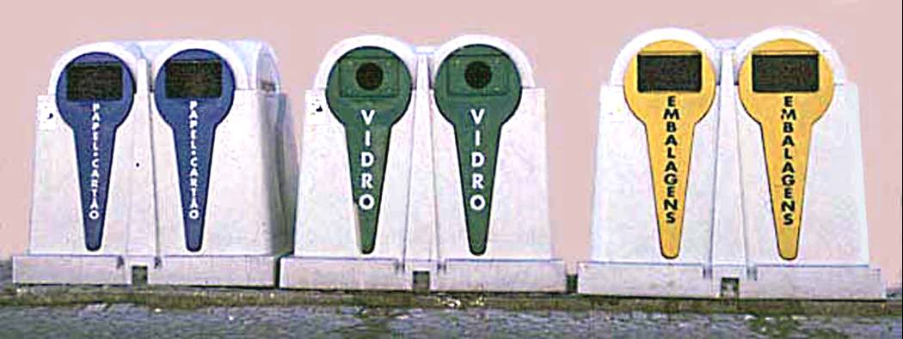
A ELIMINAÇÃO FINAL é necessária para dar um destino aos resíduos sólidos que não podem ser reutilizados nem reciclados, e aos resultantes das várias técnicas de valorização, sendo normalmente efectuada por deposição destes resíduos num aterro sanitário controlado.

Bibliografia
http://www.atmosphere.mpg.de/enid/8fe6d734890c64bbc10ad6377452d706,0/3__Ozono_e__xidos_de_azoto/-_ozono_2me.html
http://www.energiasrenovaveis.com/
https://fenix.ist.utl.pt/publico/summariesRSS.do?id=46709
http://www.amcb.pt/index.php?option=com_content&task=view&id=11
http://www.planotecnologico.pt/pt/desenvolvimentosustentavel/perguntas-frequentes/lista.aspx
http://www.pcm.gov.pt/Portal/PT/Areas_de_Accao/Desenvolvimento_Sustentavel
http://www.maccaferri.pt/dev_durable.php
http://www.quercus.pt/scid/webquercus/defaultArticleViewOne.asp?categoryID=567&articleID=1858
http://dir.coolclips.com/Nature/
http://www.inresiduos.pt/portal/page?_pageid=33,1&_dad=portal&_schema=PORTAL
http://www.abae.pt/
http://www.pontoverde.pt/
http://www.confagri.pt/Ambiente/AreasTematicas/Residuos/TextoSintese/Antecedentes/

